# Αναφορά 1 – Αρχικές προσομοιώσεις τροχιών στο Matlab και αρχικές σχεδιάσεις διαφορικής λήψης.

Το προτεινόμενο σύστημα αποτελείται από ένα ακίνητο επίγειο τερματικό (VSAT) που βρίσκεται τοποθετημένο σε απόμακρη περιοχή, χαρακτηριζόμενη από πυκνή βλάστηση. Το σύστημα που συνδέεται με το επίγειο τερματικό συμμετέχει σε μια δορυφορική ζεύξη για την επικοινωνία με ένα δίκτυο κορμού. Ο αρχιτεκτονική είναι της μορφής bent-pipe, όπου ο δορυφόρος λειτουργεί ως απλός αναμεταδότης χωρίς κάποια επιπλέον επεξεργασία. Ο δορυφόρος βρίσκεται τοποθετημένος σε χαμηλή τροχιά σε ύψος 600 χλμ. από την επιφάνεια της Γης. Η συχνότητα λειτουργίας του συστήματος βρίσκεται στην ζώνη Ka, με τιμή 30 GHz ως συχνότητα της φέρουσας κυματομορφής.

Αρχική μελέτη είναι το φαινόμενο Doppler που εμφανίζεται λόγω της κίνησης του δορυφόρου. Η ταχύτητα των δορυφόρων στην ζώνη LEO είναι περίπου 7.8 km/s. Η εφαπτομένη ταχύτητα στην ταχύτητα περιστροφής της γης είναι 465 m/s. Η ταχύτητα του δορυφόρου είναι αρκετά μεγαλύτερη από την ταχύτητα της Γης, οδηγώντας την Γη να ομοιάζει ακίνητη στο σύστημα Γη-Δορυφόρος. Συνεπώς, η συχνότητα θα επηρεάζεται από το φαινόμενο Doppler μόνο λόγω της ταχύτητας του δορυφόρου, και όχι την ταχύτητα της Γης. Το φαινόμενο Doppler ορίζεται ως:

όπου είναι η γωνιακή ταχύτητα του δορυφόρου που ορίζεται ως,

όπου είναι η σταθερά επιτάχυνσης βαρύτητας, η μάζα της Γης, η ακτίνα της Γης και το ύψος του δορυφόρου από την επιφάνεια της Γης. Στην σχέση (1) η συνάρτηση αντιστοιχεί στην γωνία ανύψωσης, ως συνάρτηση του χρόνου. Με βάση τους παραπάνω τύπους, συγκρίνονται δύο σήματα, το ένα της ζώνης S και το άλλο της Ka, για τις ολισθήσεις Doppler που δημιουργούν.

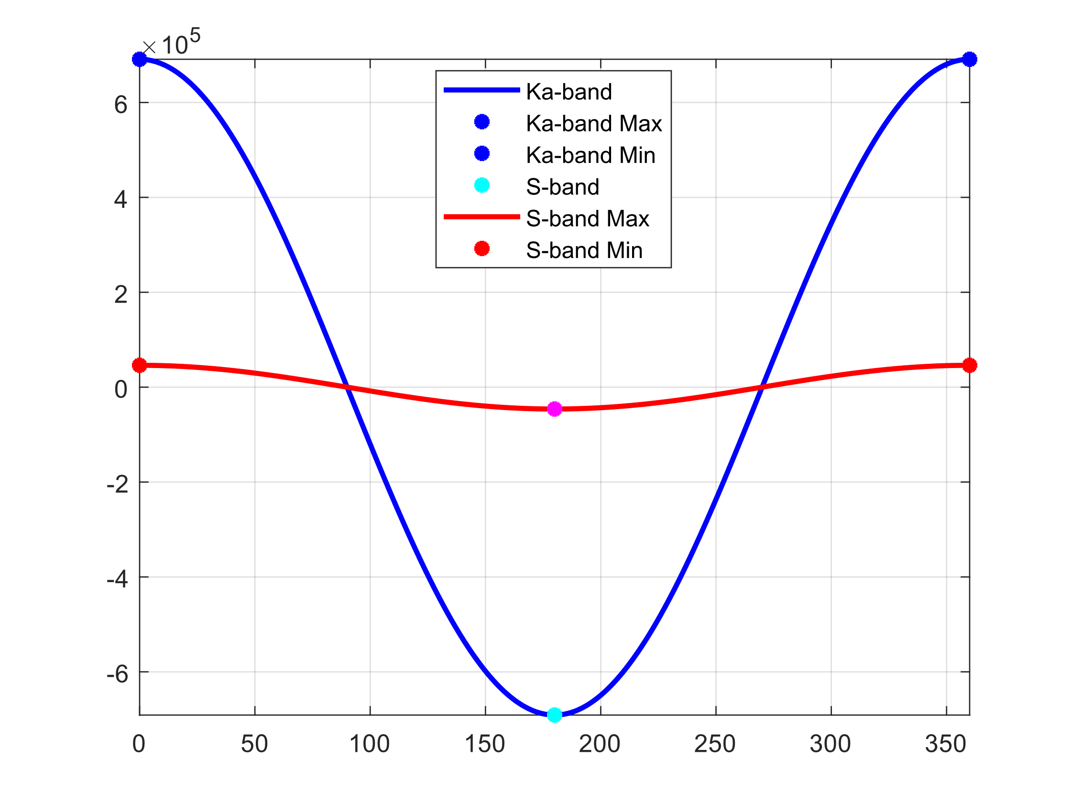

Στο παραπάνω διάγραμμα φαίνεται η ολίσθηση συχνότητας Doppler για κάθε γωνία ανύψωσης, από τις 0 μέχρι τις 360 μοίρες. Στις 90 μοίρες, όταν ο δορυφόρος βρίσκεται στο ζενίθ, η ολίσθηση Doppler μηδενίζεται. Επίσης, μπορούμε να δούμε, πως η υψηλότερη συχνότητας της ζώνης Ka εμφανίζει μεγαλύτερες ολισθήσεις Doppler από την αντίστοιχη της ζώνης S.

Η θέση του δορυφόρου με βάση την γωνία ανύψωσης βασίζεται στον υπολογισμό της από το αντίστοιχο σύστημα παρακολούθησης τροχιάς (π.χ. SGP4). Ας υποθέσουμε ένα σύστημα όπου έχουμε έναν μοναδικό δορυφόρο, και έναν σταθμό βάσης στην περιοχή της Λαμίας. Ο δορυφόρος βρίσκεται σε σύνδεση με τον σταθμό βάσης συνολικά εννέα φορές κατά το διάστημα προσομοίωσης, που είναι 36 ώρες. Σε κάθε περίπτωση, διατηρεί επαφή για ελάχιστο 120 δευτερόλεπτα, και μέγιστο 420 δευτερόλεπτα. Ο δορυφόρος έρχεται σε επαφή με τον σταθμό βάσης περίπου κάθε 1.5 ώρες.

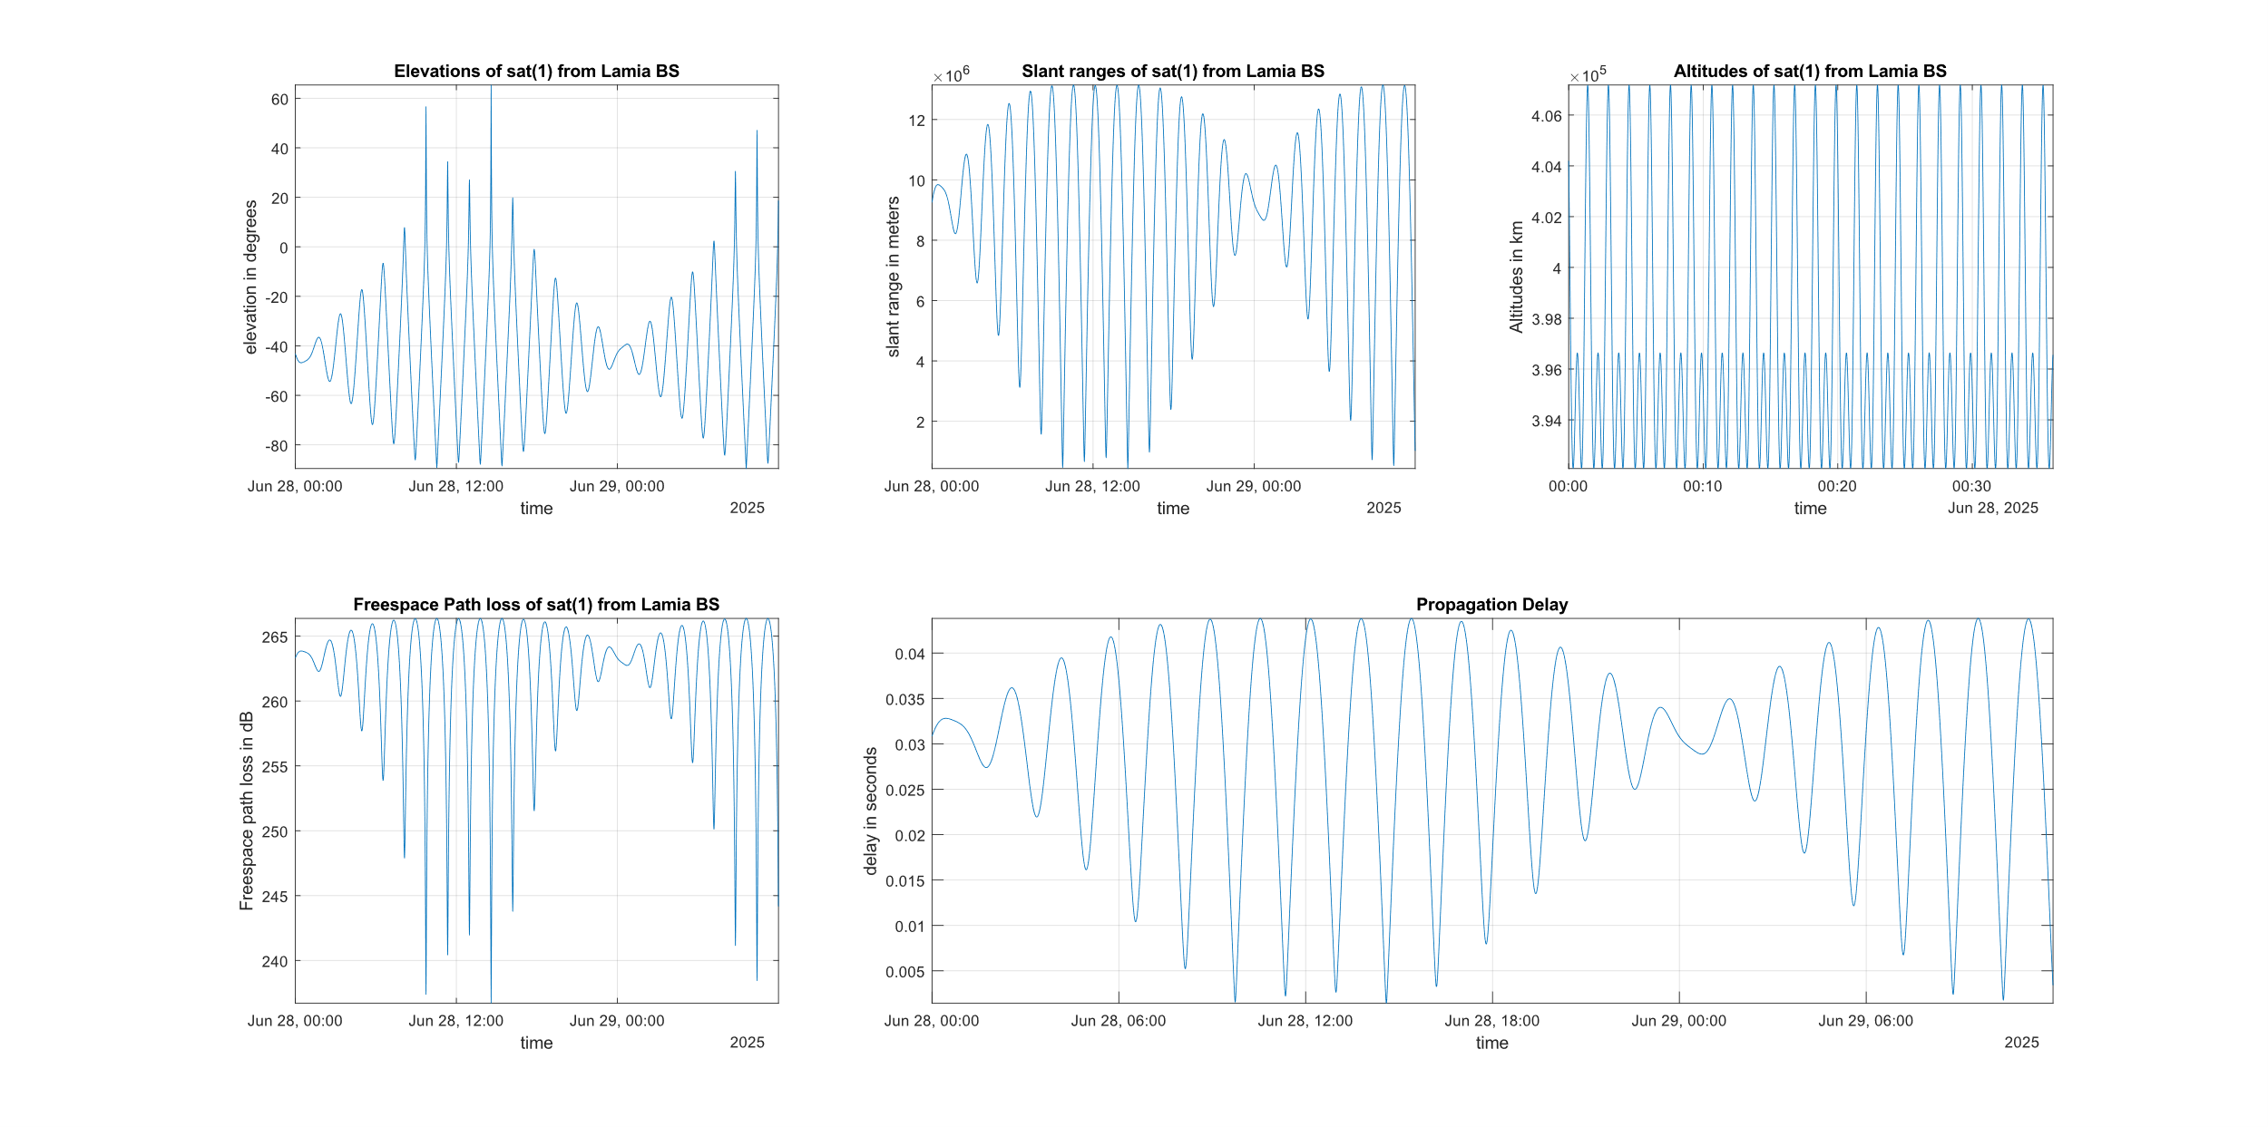

Μπορούμε να δούμε πως για το δεδομένο σύστημα η απώλειες ελεύθερου χώρου σε λογαριθμική κλίμακα, έχουμε μέγιστη απώλεια περίπου στα 265 dB και την μικρότερη απώλεια περίπου στα 235 dB. Οι απώλειες αυτές υπολογίζονται με βάση την λογαριθμική σχέση απωλειών κατά Friis,

Οι απώλειες οφείλονται στην συχνότητα του φέροντος σήματος και στην απόσταση μεταξύ πομπού και δέκτη. Η καθυστέρηση διάδοσης βασίζεται στην απλή διάδοση του ηλεκτρομαγνητικού σήματος, με ταχύτητα διάδοσης την ταχύτητα φωτός.

Η καθυστέρηση διάδοσης είναι της τάξης των χιλιοστών δευτερολέπτου, με την μικρότερη καθυστέρηση να είναι κάτω από 5 msec και την μεγαλύτερη να είναι 40 msec. Οι τιμή της καθυστέρησης εξαρτάται από την θέση του σταθμού βάσης και την θέση του δορυφόρου, ώστε να ελαχιστοποιείται η μεταξύ τους απόσταση. Με την χρήση του πακέτου εργαλείων Satellite του Matlab μπορούμε να αντλήσουμε πληροφορίες σχετικές με την θέση των δορυφόρων, και να εκτελεστούν αντίστοιχοι υπολογισμοί.

Από το φαινόμενο Doppler μπορούμε να υπολογίσουμε τον χρόνο συνοχής (coherence time) που ορίζεται ως,

Με βάση τον χρόνο συμφωνίας, το κανάλι μπορεί να χαρακτηριστεί ως slow ή fast fading. Αν ο χρόνος συμφωνίας είναι μεγαλύτερος από τον χρόνο εκτίμησης του καναλιού, το κανάλι είναι slow fading, ενώ στην αντίθετη περίπτωση, έχουμε ένα fast fading κανάλι. Το κανάλι θα πρέπει να εκτιμάται κάθε Tc χρονικές μονάδες. Θα δούμε αν χρειάζεται να μελετήσουμε σε μεγαλύτερη βάση τα χαρακτηριστικά αυτά.

**Εισαγωγή στην διαφορική λήψη**

Η διαφορική λήψη βασίζεται σε πολλαπλές κεραίες. Θεωρούμε πως ο σταθμός βάσης έχει μια μοναδική κεραία, ενώ ο δορυφόρος χαρακτηρίζεται από πολλαπλές κεραίες, βελτιώνοντας την λήψη. Η πιθανότητα ο δορυφόρος να βρίσκεται σε deep fading είναι,

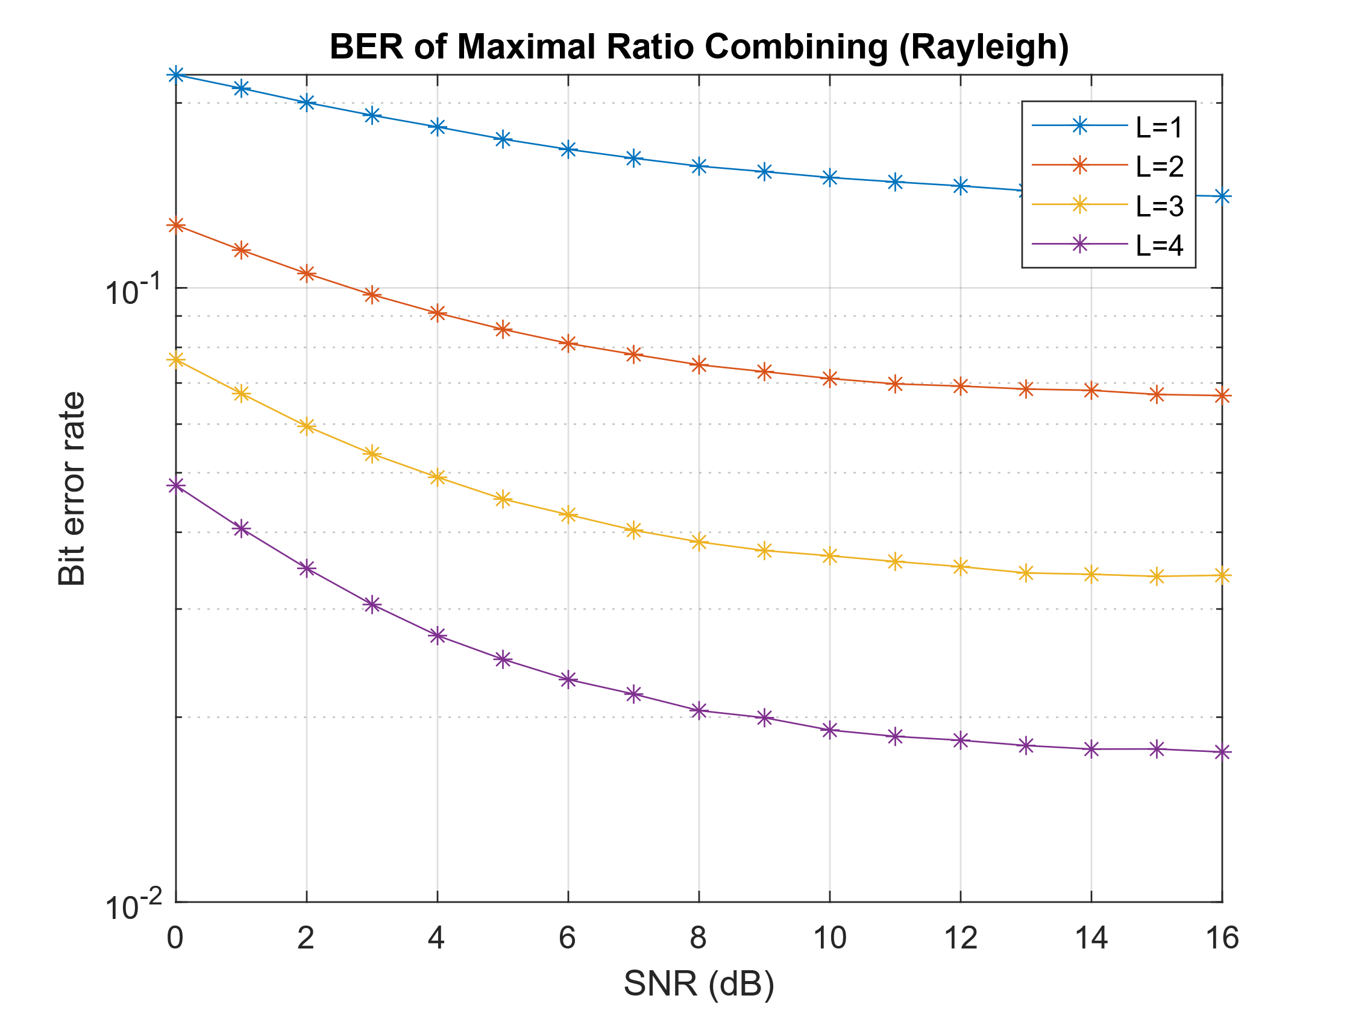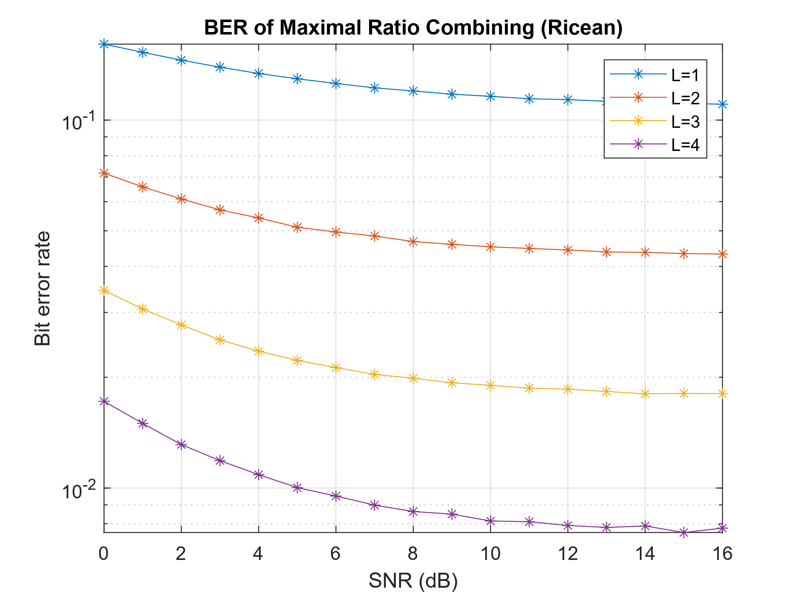

Στα παραπάνω γραφήματα θεωρείται η τεχνική πολλαπλής λήψης MRC (Maximal Ratio Combining). Στην περίπτωση καναλιού Rayleigh, όπου χαρακτηρίζεται από την ύπαρξη πολλαπλών εμποδίων στο περιβάλλον διάδοσης, δίχως την ύπαρξη απευθείας οπτικής επαφής (LoS). Μπορούμε να δούμε πως στην περίπτωση αυτή, η αύξηση του αριθμού των κεραιών μειώνει την πιθανότητα σφάλματος ανά bit. Αντίστοιχα, στο γράφημα για το κανάλι Rice, όπου θεωρείται ύπαρξη οπτικής επαφής, και συνηθίζεται στα δορυφορικά κανάλια, η πιθανότητα σφάλματος μειώνεται ακόμα περισσότερο.

Μια ακόμα κατανομή που χρησιμοποιείται η είναι λογαριθμολογιστική (log-logistic). Από αντίστοιχη έρευνα, έχει υπολογιστεί πως η κατανομή αυτή ταιριάζει καλύτερα σε περιβάλλοντα με πυκνή βλάστηση, ακόμα καλύτερα από την Rician ή την Rayleigh. Για την περίπτωση αυτή, έχουμε την παρακάτω προσομοίωση,

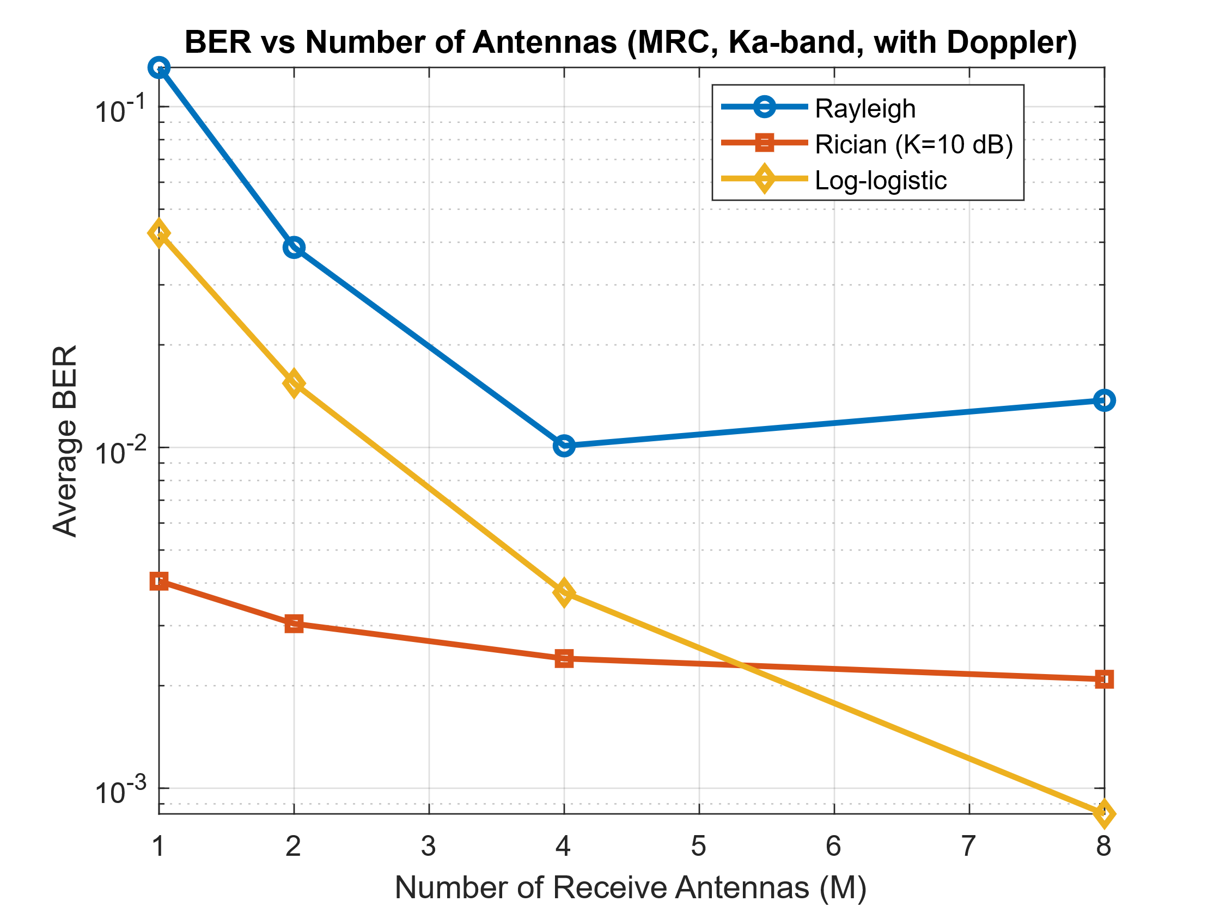

Μπορούμε να δούμε πως η πιθανότητα σφάλματος της log-logistic είναι ανάμεσα στην Rice και την Rayleigh περίπτωση. Και επίσης, παρατηρούμε την μείωση της πιθανότητας για την αύξηση του αριθμού των κεραιών στον δορυφόρο.

Σημαντικό όμως είναι να δούμε την επιτρεπτή απόσταση των κεραιών πάνω στον δορυφόρο. Οι κεραίες πρέπει να απέχουν μισό μήκος κύματος μεταξύ τους. Συνεπώς για ένα σύστημα που λειτουργεί στην ζώνη Ka έχουμε,

Το κενό μεταξύ των κεραιών πρέπει να είναι Η απόσταση αυτή είναι εφικτή για έναν δορυφόρο, που έχει μέγεθος αρκετά μέτρα. Αν θέλουμε να δούμε την επήρεια της γωνίας ανύψωσης στην πιθανότητα σφάλματος έχουμε την παρακάτω προσομοίωση,

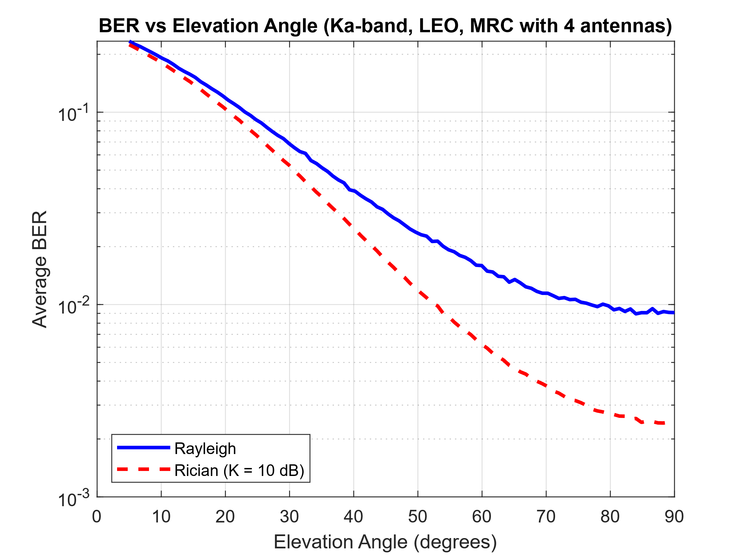

Μπορούμε να δούμε πως η πιθανότητα για την περίπτωση ύπαρξης οπτικής επαφής είναι χαμηλότερη, και είναι επίσης χαμηλότερη στο ζενίθ. Το βασικό ζήτημα είναι πως ο δορυφόρος δεν είναι πάντα στο ζενίθ, καθώς η τροχιές αλλάζουν με το πέρας του χρόνου, όπως είδαμε στην προσομοίωση της κίνησης του δορυφόρου.

**Στόχοι**

Οι βασικοί στόχοι είναι η **εφαρμογή** τεχνικών διαφορικής λήψης, όπου θα χρησιμοποιούνται περισσότερο τεχνικές χωρικής διαφορικότητας για δορυφορικές εφαρμογές. Για να μελετήσουμε την επίδοση των τεχνικών, έχουμε ανάγκη υπολογισμού του BER, SNR, OP και delay. Όταν αναφερόμαστε End-to-End Delay έχουμε την χρονική καθυστέρηση στο μονοπάτι Γη-Δορυφόρος-Γη. Οι καθυστερήσεις επεξεργασίας στους κόμβους μπορούν να υπολογιστούν, αλλά δεν είναι υποχρεωτικό για περιπτώσεις bent-pipe, όπου ο δορυφόρος λειτουργεί ως απλός αναμεταδότης, χωρίς decode and forward.